1

2022年4月15日

本学期自开学以来，为了贯彻落实教育部及省教育厅关于疫情防控和教学工作的总体安排，学院领导高度重视，各部门根据实际情况作出了周密部署。各系部和全体教师也全力以赴，确保了疫情防控和教学工作两不误。学院整体教学秩序良好。
为了进一步规范教学管理和教学秩序，督导室人员深入课堂和教学系部，积极开展专项听评课、教学检查、教学巡视和教师公开课等教学督导工作。通过督导活动，进一步规范教学管理，督查各主要教学环节质量标准的执行情况，以及教师在课堂教学过程中的设计、落实、组织和授课情况。并增强对课堂教学的意识形态和价值导向的科学融入，有效把控课堂教学意识形态安全底线和红线，有效帮助学生树立正确的人生观和世界观，确保课堂教学正确的政治导向。本学期第一周至第七周，督导室人员集中对学院教学系部共计133名教师进行了专项听评课，每周会同相关部门人员进行一次教学巡视，开展了1次教师公开课的录制工作，收集并整理了上学期第8-16周65名被听课教师针对督导反馈的整改意见。现将本学期1-7周的教学督导情况通报如下：
一、智慧课堂应用情况反馈

1.总体情况
根据智慧课堂平台统计数据，我院自开展线上教学四周以来，共建立课堂数3106个，开课教师数619人，上课学生数14947人，活动数25075个，活动参与596505人次，活动参与率65%，点名数20595次，点名到课率93%，资源发布数40633个，资源浏览1106278人次。
各系部智慧课堂使用情况如下：
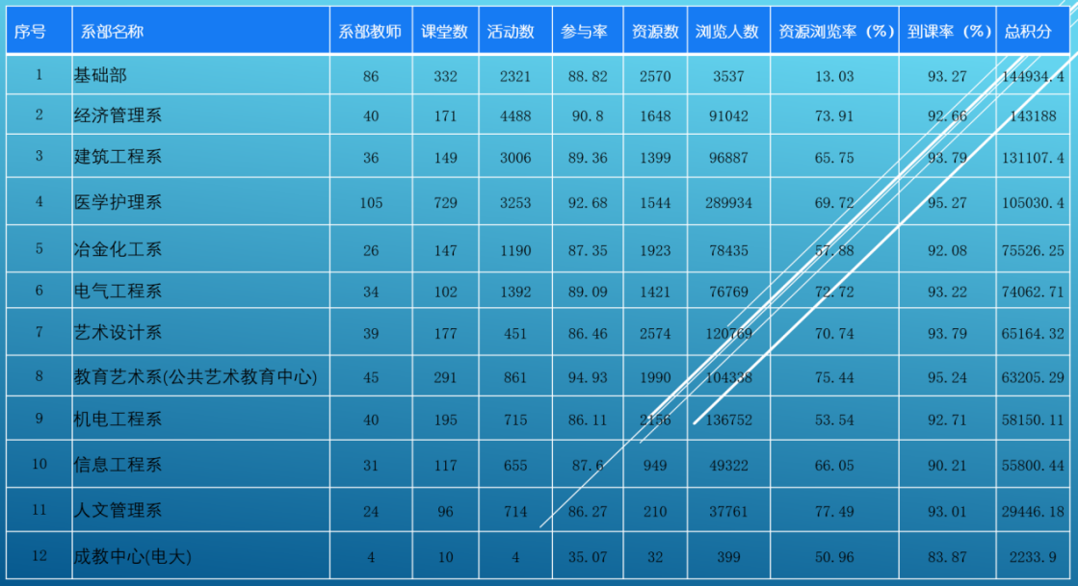
智慧课堂平台上按照积分排名靠前的课程：
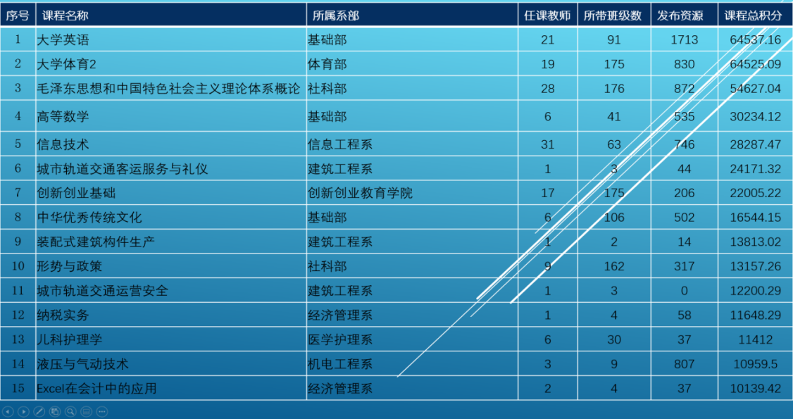

2.学生学习方面
本学期截止第七周我院上课学生数达14947人，到课率93%，学生已基本适应网上学习形式，进行各类课程的学习，资源浏览1106278人次，活动参与596505人次，活动参与率63%。
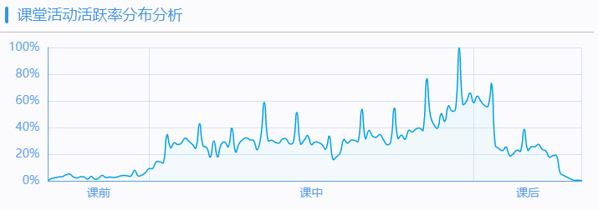
3.教师教学方面
依托智慧课堂教学平台，教师们通过课前、课中、课后不同时段教 学内容的设计，有效提高了学生们学习的主动性并扩充了知识的延展性。 教师在智慧课堂上及时对学生课内外的表现进行打分、点赞、答疑，实 现了个性化管理并增强了过程性考核的实效。共建立课堂数3106个，开课教师数619人，活动数25075个，点名数20595次，资源发布数40633个。
师生在智慧课堂的资源、活动、排名等情况如下：

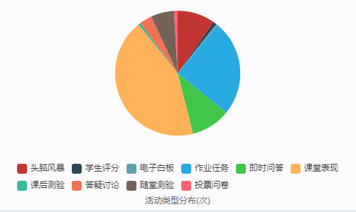
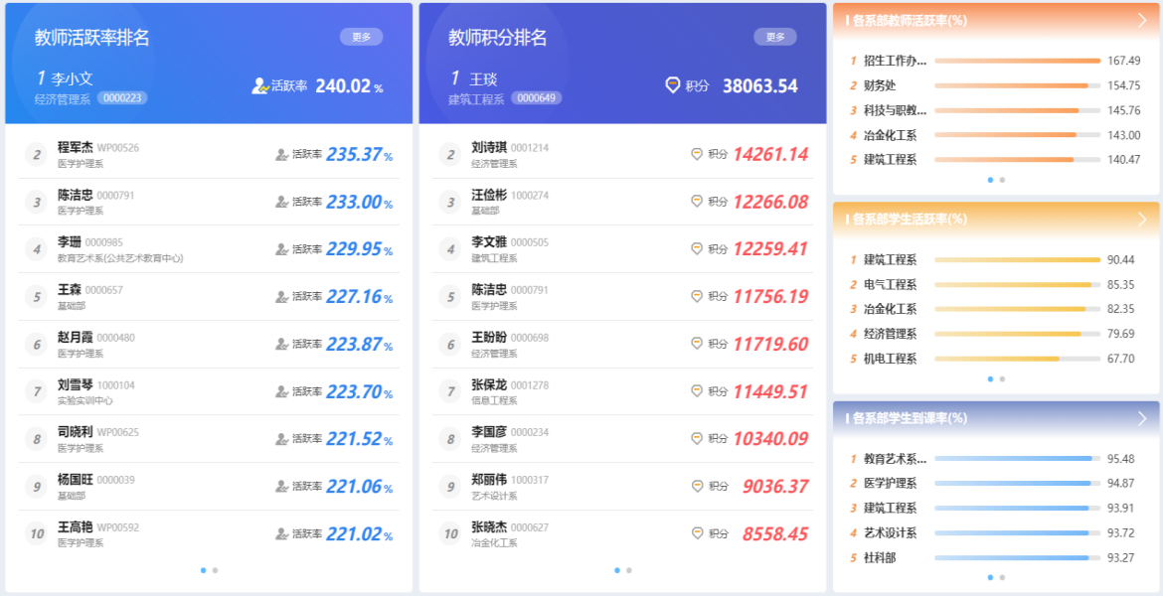
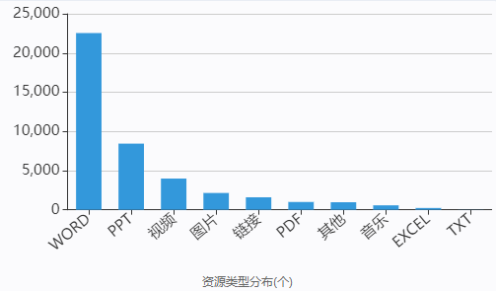
二、教学督导情况反馈
为了有效监控学院课堂教学情况，全面了解师生教学现状，进一步规范日常教学秩序，严格落实教学督导工作，督导室全体督导人员深入课堂开展听评课活动，现将听课总体情况反馈如下：
（一）教师方面
1.教师们能够自觉遵守教学纪律，精神饱满，举止得体，注重教书育人，授课责任心强。
2.教师们都能充分作好上课前的准备工作， 提前 10 分钟左右到达教 室，精神状态好，对学生考勤严格。
3.教师们授课认真，逻辑清晰，重难点突出，注意将本学科内容与专业实践或社会实践相结合；逻辑清晰，重难点突出，注重讲练结合，师生互动好。
4.有的教师的“课前分享”环节做得很好，内容主要包括新闻大事件、爱国主义教育、中国优秀传统文化教育和小组预习内容分享等，收效甚好。
5.教师能根据学生的实际情况和课程性质，不断改进教学方法和教学手段，以学生为中心，充分调动学生学习积极性。
6.教师都能对学生进行正确的思想引导和人生观价值观教育，没有 违反意识形态教育的不当言论，科学融入社会主义核心价值观和中华传 统文化，注重将工匠精神、课程思政元素体现在教学之中。
7.少数教师教学形式较为单一，课堂上以课件讲授为主，对学生的 关注不够，互动偏少，课堂显得有些沉闷。
8.有少数课堂上学生睡觉和玩手机的现象较为严重，教师缺乏有效 的管理和制止。
9.少数教师因错峰上课，课间休息和下课时间的把握有些随意。
（二）学生方面
1.绝大部分学生都能遵守教学纪律，学生出勤率较高。
2.大部分学生课堂表现较好，学习主动性较高，听课认真，能够按 照老师的要求完成相关学习任务。
3.还有少数学生学习的自觉性不够，课堂上存在睡觉和玩手机的现
象。
三、督导意见与建议
1.希望各系部能根据教学督导室的反馈意见，有针对性地加强课堂 教学的管理，扬长避短，不断提高课堂教学质量。
2.各系部要充分发扬表现突出教师的闪光点，有效开展教研活动， 注重相互学习和借鉴，向课堂要质量，做到既教书又育人，使学生全面
成长成才。
3.各系部领导需高度重视教学诊断与改进工作简报相关内容，认真
分析和梳理本系部教师授课过程中存在的问题和不足，并有效改进。
四、教学督导室举办教师公开课录制活动
为了做到疫情防控和教学督导两不误，教学督导室利用学院录播设施和数字化信息平台，举办教师公开课录制活动。
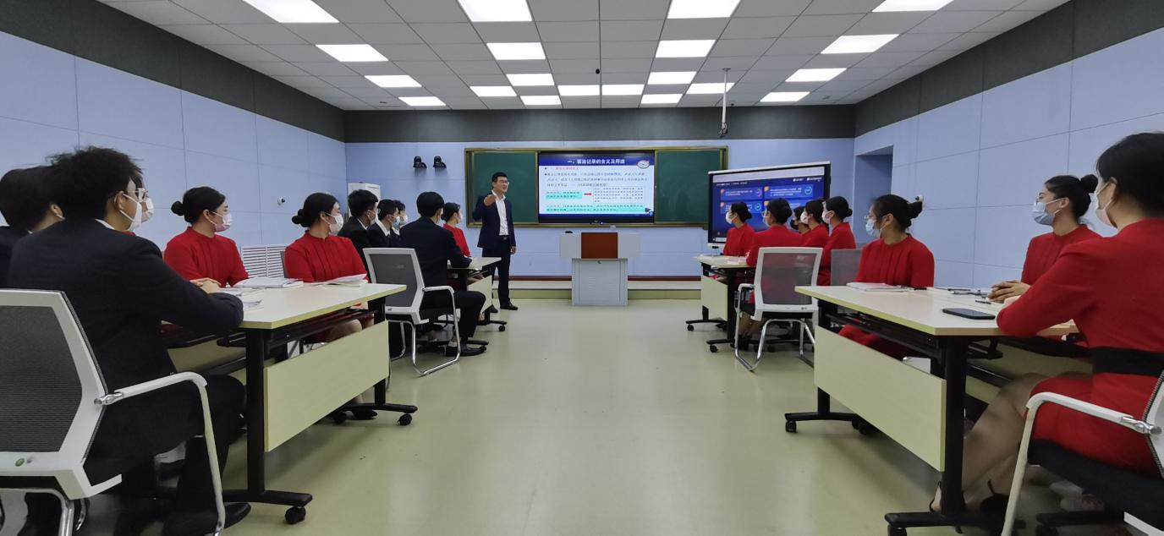
4月5日下午，督导室在沁园校区实训A楼704录播教室开展了一堂生动有趣的网络公开课录制活动。本次网络公开课由人文管理系青年教师景兴利主讲，其授课内容是《 铁路客运安全管理---客运记录》。为了上好本次公开课，景兴利老师结合自身参赛经验，反复推敲教学设计方案，给大家展示了一堂理论与实践相结合、教师与导师共评价、线上与线下齐参与，生动有趣、丰富多彩的公开课。充分体现了教师扎实的教学基本功和教学能力，收到了良好的教学效果。
实训中心相关人员积极配合，对公开课进行了认真录制和剪辑。本次网络公开课观看的打开方式为：打开手机的“企业微信”——找到“校园直播”——在“直播回看”中便可观看，欢迎广大教师前来围观，共同学习提高。
五、附件一：上学期第 8-16 周被听课教师针对督导反馈的整改意见汇总表
六、附件二：督导室第1-7周听评课情况汇总表

附件一：上学期第8-16周被听课教师针对督导反馈的整改意见汇总表
上学期第 8-16周被听课教师针对督导反馈的整改意见汇总表

序号 | 教师姓名 | 系部 | 个人整改意见
1 | 袁文婷 | 电气工程系 | 1.讲授思路要清晰，语速放慢，让学生更清楚的明白教师所表达的意思；  2.课堂管理要严格，上课过程中在教室来回走动，保证学生听课情况；  3.坚持使用智慧课堂开展活动，提高学生课堂参与积极性；  4.重点难点内容要反复演练，让学生参与到演示过程中，加深学习印象。
2 | 李丽 | 电气工程系 | 1.继续发扬优点；  2.加强课内使用智慧课堂上面设置即时问答、头脑风暴、随堂测验等活动加强听课状态的管控和课堂管理；  3.加强各种教学方法的使用，达成教学目标。
3 | 尹霞 | 电气工程系 | 1.课程内容要合理合适的加入思政内容；  2.教学设计环节要完整，并且有针对性设计，对于难点反复练习强化，；  3.要灵活使用各种教学辅助手段，努力提高学生上课的状态，加强和学生的交流，提高教学效果。
4 | 张庆胜 | 电气工程系 | 1.加强课程思政；  2.充分运用智慧课堂的功能；  3.增强课堂趣味，激发学生求知欲。
5 | 郭继红 | 电气工程系 | 1.根据授课内容有机融入思政元素，加强学生爱国主义与工匠精神的培养。  2.走入学生当中，加强与学生的互动，鼓励学生积极参与。  3.要再耐心些，对重要内容通过提问、测试等方式，帮助学生理解掌握。
6 | 苗辉 | 电气工程系 | 1.继续发扬优点；  2.加强课程思政；  3.加强各种教学方法的使用，达成教学目标。
7 | 张学明 | 机电工程系 | 1.调动学生的积极性，使更多学生参与课堂学习；  2.基础知识再细化讲解，使同学们充分理解；  3.与学生多互动，多进行课堂考核。
8 | 孔宁宁 | 机电工程系 | 1.课堂中与学生进行更深层次的交流，吸引学生快速进入学习状态；  2.加强课堂管理，强调课堂纪律；  3.课前备好课，针对不同学习情况的学生实时调整课堂教学环节。
9 | 赵敏 | 机电工程系 | 1.了解学生迟到的根本原因,结合辅导员进行针对性的教育；  2.加强课堂管理，严以律己，严肃课堂纪律，多关注学生，更好的促进学生参与课堂活动并及时评价；加强与学生互动交流；  3.深入研究教学内容，设计好知识讲解的连贯性，突出重难点；  4.做好课前备课，充分利用平台资源，设计好教学环节，针对每个环节进行的情况结合学生实际状态及时调整，环环相扣才能让学生加深对知识的理解和技能的提升。
10 | 聂超超 | 机电工程系 | 1.下学期抽出时间多去听听其他老师的课，调整自己；  2.讲课速度，讲解要细致，充分考虑学生的接受能力；  3.课前充分备课，设计好教学环节，针对每个环节进行的情况结合学生实际状态及时调整；  4.加强课堂管理，严肃课堂纪律，在学生停课跑神注意提醒学生专心停课，将讲课与练习结合，更好的促进学生消化吸收；  5.进一步加强考核、记录学生的学习情况，及时表扬鼓励。
11 | 李艳钰 | 机电工程系 | 1.利用智慧课堂和作业记录进行课堂考核和反馈，多表扬学生，调动学生参与课堂的积极性；  2.多鼓励、多表扬学生。
12 | 崔沛 | 机电工程系 | 1.注意讲课节奏，多引导学生，注意给学生留思考时间；  2.注意板书，给学生创建模板，严格绘图步骤；  3.课后多辅导学生。
13 | 申艺方 | 机电工程系 | 1.提高实训教学比例，加强学生实践能力的培养。将理论知识向实践转化，摆脱传统的普教模式，提高学生动手能力和技能；  2.实训中要加强“教”、“学”与“考的关系，在课程的设置上，80％为技能，20％为基础理论和相关知识，每节实训课安排考核，对学生知识掌握及动手操作能力给予优秀、良好、合格三个等级，针对提交实验数据，各小组间进行结果分析汇报；  3.除了保证学生正常的实训以外，在日常学训生活中有意识给学生灌输大赛理念。并推荐他们参加省级、国家级技能大赛。
14 | 姚亚平 | 机电工程系 | 经常督促学生带绘图工具和习题册，没带的让他们回去拿或扣平时分。
15 | 秦凤婷 | 冶金化工系 | 1.继续积极探索多元授课方式，把课堂“大权”还给学生，让学生积极参与到课堂每一个环节中来；  2.继续增加课堂的趣味性，让学生动脑、动心、动情；  3.任务驱动，让学生在学习知识点的同时，完成任务考核。
16 | 武国鹏 | 冶金化工系 | 加强教学管理，针对学生学习情况，调整授课方法；  2.加强学习参与课堂学习能力；  3.以后提高时间观念，早点进教室。
17 | 李晓乐 | 冶金化工系 | 1.要对学生的先修课程内容进行更详细的摸底，并对学生在学及将要学的、与题库试题相关的课程内容做事先的了解；  2.对本门课课堂上要学习的内容进行更可行的安排；  3.对课堂上要讲的未学、生疏内容，要放慢速度，反复讲，以使学生有足够时间做些记录，要多了解学生掌握情况。
18 | 张学英 | 冶金化工系 | 1.继续完善教学方式方法，力求授课生动丰富；  2.加强板书书写，强调重点难点；  3.加强学生知识的连续性及系统性讲解，培养学生分析问题和解决问题的能力。
19 | 张文生 | 冶金化工系 | 1.继续努力改进教学方法，调动学生积极性；  2.进一步了解学情，调整教学内容；加强实践环节教学；  3. 对学生要更耐心，关注后进学生，多鼓励。
20 | 肖合全 | 冶金化工系 | 1.继续加强对学习态度有待改善和学习能力较弱的学生帮扶力度；  2.继续完善授课形式，力求更加丰富生动。
21 | 郑伟 | 冶金化工系 | 1.继续完善教学方法及手段，提高学生的学习兴趣；  2.加强对学生课堂参与能力的引导和培养。
22 | 兴超 | 冶金化工系 | 1.继续完善教学方式方法，注重学生的课堂管理和情绪调动；  2.加强板书书写，强调重点难点；  3.根据学生基础情况，注重知识的连续性及系统性，培养学生分析问题解决问题的能力。
23 | 郜歌 | 冶金化工系 | 1.继续完善授课形式，力求更加丰富生动；  2.希望能加入多媒体设备辅助教学。
24 | 杨洋 | 医学护理系 | 1.生理学教学内容客观抽象，授课过程中应根据教学内容，采用多样化的教学手段进行授课；  2.将重要知识点进行分解重构，融入课程思政，强化医护专业思政育人。
25 | 李冰洁 | 医学护理系 | 1.在新课教学上应多创新教学办法，比如进行模型、动画演示，小组讨论，思维导图等。充分利用SPOC平台，发挥学生的主观能动性；  2.将课程内容进行精细梳理，根据学生的学习能力和掌握程度，合理安排授课内容。
26 | 任亚丽 | 医学护理系 | 1.教学条件逐年提高，将多媒体课件与智慧教室更高程度的配合，帮助学生更好的对课堂内容记忆和学习；  2.做好课前备课，并引导学生做好课前预习，丰富课堂教学内容，充分利用线上学习平台，做好课后的复习和知识的内化，线上学习和线下学习更好结合。
27 | 卢玉萍 | 护理系 | 1.关注学生英语基础和学习能力的差异，做到因材施教；  2.注重语言输出练习，培养学生学习信心；  3.严格管控学生课堂手机使用时效。
28 | 杨建荷 | 护理系 | 1.针对“督导室反馈的说讲课精神饱满，讲课有耐心”，我感觉自己还有欠缺，对基础太差或者不想学习的学生缺乏耐心，感觉有点放弃他们。以后我会在这方面更加注意，对所有学生耐心再耐心；  2.针对说“讲解详细，内容充实，时间安排合理，”我感觉自己做的还不够。对于语法，没有深入细致的讲解，总认为，讲的细致，考试也考不到，所以放弃。其实，这样是放弃了那些努力学习的人。他们虽然考试不考，但是那些想上专升本的学生，还是想学点详细内容。我以后要注意这方面的问题。怎样针对不同的学生，讲解不同的内容，真正做到“因材施教”；  3.针对说“教法适宜，师生有互动，学生学习状态较好”这一条，其实，我做的还有差距。没有做到调动所有学生的积极性，让所有学生都能跟着我的思路走。这是我以后要解决的问题。我会竭尽所能，调动所有人的听课积极性。让课堂变成一个充满活力，让学生拼尽全力努力学习的战场。
29 | 李银霞 | 大学英语 | 1.听课时讲的是第二单元的语法，重在要求学生掌握语法规则并进行习题练习，讲练结合，巩固所学语法知识点。学生的读和说，我将安排在阅读和听说课时进行专项训练，以便提高学生的阅读、听力和口语表达能力，最终增强学生的英语实用技能。
30 | 周会艳 | 医学护理系 | 1.讲解新课时语速和节奏放慢；  2.做习题时学生思考的时间适当延长。
31 | 柴露露 | 医学护理系 | 1.认真备课，不仅要讲解书本上的知识，还要拓展课外知识，提高同学们的积极性；  2.充分利用智慧课堂的头脑风暴、举手回答等，不仅可以提高学生课堂的学习效果，还可以与学生形成良好互动。
32 | 范双莉 | 医学护理系 | 1.监督学生课后及时带走教室垃圾，确保教室卫生；  2.继续保持良好上课状态。
33 | 易岩 | 医学护理系 | 1.增加信息化教学手段，如充分利用职教云、慕课等优质教学资源，丰富教学手段和形式，增加学生学习兴趣；如采用模型、挂图、视频，还可用动画、习题、案例、实验等方法去解析概念；  2.每个单元的基本概念让学生学会自己总结讲解，在课前展示，训练思路条理化，语言表达清晰化；  3.提问时对学生多鼓励多表扬，以增强学生学习的自信心和积极性。
34 | 齐亚莉 | 医学护理系 | 1.不断提升信息化教学资源质量，丰富教学资源类型，开展课程建设；  2.充分利用课前、课中、课后三个环节设计课堂活动，调动学生的学习积极性，尤其是课前10分钟的教学安排；  3.课堂教学中密切关注学生听课状态，及时提醒、督促学生认真听课；  4.注重课程思政建设，把专业知识、专业技能和思想政治教育，尤其是医德医风建设。
35 | 卢鑫 | 医学护理系 | 1.针对化学基础薄弱，适当补充中学知识点，优化教学内容，精心设计教学过程，确保授课实效；  2.创新教学方法，利用好线上学习平台，开展课后学习督查和指导。
36 | 陆誉宁 | 医学护理系 | 听取督导老师建议，在课堂讲课过程中注意语序、语调变化，有侧重点开展讲解；并且继续认真备课。
37 | 成芸 | 医学护理系 | 1.加强听课学习，学习其他教师与学生互动的方法技巧，可充分利用课前时间进行知识分享，内容主要包括新闻大件事、课后作业、课程相关知识、小组预习内容分享;  2.加强课前的预习，改革教学方法，提高教学效果，根据学生预习的情况，课中多提问，多让学生思考问题，提升解决问题的能力;  3.控制课堂节奏，增加教学内容。创新教学方法，提高学生学习兴趣，调动学生学习积极性。
38 | 裴军 | 基础部 | 1.根据学生接受程度，每节课对重点知识点进行讲授；  2.根据学生学习情况，由快到慢，调整了课程进度；  3.增加了学生活动次数。
39 | 赵肖 | 基础部 | 1.关注学生的兴趣点，引导学生对现代生活中传统文化知识的认同；  2.根据学生学习情况，合理安排进度，并在授课中增加形式多样且有效的课堂活动；  3.在平时活动中，结合不同专业特点，设置凸出专业特色的课堂问题。
40 | 王森 | 基础部 | 1.进一步学习教育理论，领会课程改革精神，探索更加有效的教学模式；  2.关注不同专业学生的学习特点及兴趣爱好，进一步钻研教材，细化因材施教的方法和策略；  3.进行多元化的教学手段，结合智慧课堂，加强与学生之间的互动，更好的控制课堂节奏。
41 | 李联桥 | 基础部 | 1.备课时注重备学生的环节，多研究学生的基础和课程接程情况；  2.授课时加强师生互动，激发学生的学习兴趣，调动学生的学习热情。
42 | 李坤花 | 基础部 | 1.多强调学生掌握基础知识；  2.多加强对学生的思想素质教育。
43 | 高育晓 | 基础部 | 1.加强课堂上的提问环节；  2.多与学生互动。
44 | 黄瑞芳 | 基础部 | 在提高学生数学学习兴趣方面再下点功夫，提高一下教学艺术。
45 | 陈晓 | 基础部 | 多关注学生听课状态，加强与学生互动，多提问学生，了解学生学习情况。
47 | 刘文华 | 基础部 | 1.根据学生的实际基础，高数的基本概念讲解要通过分层次的例题精讲和概念运用加深理解；  2.精讲多练，在此基础上加强导学和导练，充分调动学生的学习积极性；  3.注意学生的听课气氛，注重启发式教学，提高学生的课堂参与度，激发学生的学习潜能。
48 | 王卫国 | 基础部 | 1.由于疫情，教学任务压缩了两周；  2.关注学生听课状态多，怕影响教学进度；  3.以后根据课时安排，要尽可能多的关注学生听课状态，提高教学效果。
49 | 赵彩红 | 人文管理系 | 1.进一步收集更多的教学案例，丰富课堂；  2.进一步改进教学方法，提高教学效果；  3.进一步丰富教学手段，提高学生参与度。
50 | 景兴利 | 人文管理系 | 1.丰富教学手段，增加课堂互动，活跃课堂气氛；  2.关注学生，提高学生课堂参与度，提高学生听课质量；  3.进一步挖掘课程思政元素，加快教学改革进度，提高基础课程学生的学习兴趣。
51 | 任文清 | 人文管理系 | 1.深入研究教材和学生，让授课更接地气，实现教学相长相互促进；  2.注重教材理论讲解与实际生活相结合，做到举一反三学以致用。
52 | 金仁重 | 人文管理系 | 1.持续改进教学方法，进一步提高教学效果；  2.充分考虑个体差异，有效关注学困生。
53 | 王楠 | 人文管理系 | 教学过程中要添加行业相关案例，丰富教学内容，帮助学生理解，提升教学效果。
54 | 贾砚芬 | 艺术设计系 | 1.讲课知识点较碎，在以后的教学中，将知识点融入到小案例中去会更好；  2.要求学生自带U盘，课堂笔记做成PPT，有步骤和图片效果，自己保存，以便后期复习。
55 | 郑丽伟 | 艺术设计系 | 1.在后期的教学中对教学环节进行改进；  2.简单易学的内容，以学生自学、教师提问、组织讨论为主，提高教学效率。
56 | 张培 | 艺术设计系 | 1.课堂教学应该增加学生互动，增强对所学知识 思考和运用；  2.增加专业相关知识的讲授，让同学们能够把专业基础课学习和室内设计专业联系起来，会更有动力；  3.因为班级人数较多，上课使用话筒能够增强教学效果。
57 | 原鹏东 | 艺术设计系 | 1.在课堂上虽调动了学生学习的积极性，但是缺乏对学生的管束，下一步将对学生课堂上进行严格管理；  2.不仅要给学生扩充书法知识，还要在课堂上融入更多的思政元素，讲一些学生感兴趣的思政知识。
58 | 高占龙 | 艺术设计系 | 在课堂中适当的加入一些抗疫精神和中国共产党的党史教育。
59 | 牛澎涛 | 艺术设计系 | 1.针对上课爱瞌睡的学生，尤其是第一节课，可上课伊始，让他们讲评自己的作业，把学习情绪调动起来；  2.在上课过程中，增加互动环节，活跃课堂氛围，提高学生对课堂活动的参与度。
60 | 曹馨丹 | 艺术设计系 | 1.对于软件实训类课程我应该充分使用智慧课堂课前预习，课中提问，课后指导等多种教学方法能较好地引导学生进行学习；  2.授课时将PPT课件与教学软件相结合，有利于学生的理解掌握；  3.在课中适当加强思想教育在课堂教学中的融入。
61 | 王杰 | 艺术设计系 | 1.在示范环节严格按照规范进行操作，以利于学生养成良好的绘图习惯；  2.在上课时，注重讲练结合，让学生很好的理解；  3.上课时要充分调动学生的积极性，注重引导。
62 | 田一捷 | 艺术设计系 | 1.深化自己的专业知识，提高教育理论并向其他老师请教，提高专业知识的应用能力；  2.改进自己的教学能力，刻苦钻研，真正做到因材施教；  3.热爱本职工作，树立良好的道德风范。
63 | 李文静 | 艺术设计系 | 1.在课堂上与学生多互动，把课堂交给学生让学生发挥主动权；  2.调动学生积极性，培养学生自主学习的能力；  3.课堂内多加入思政元素，把思政元素融入到课堂教学中。
64 | 李群 | 艺术设计系 | 1.苦练教学基本功，努力提高教师素质和教学基本技能，掌握各种教学媒体的运用技巧；  2.精心备课，优化课堂教学，不断提高学科教学质量；  3.总结教学经验，利用“传帮带”活动，学习成功教学经验，使教学水平从整体上得到提升。
65 | 崔杰 | 艺术设计系 | 课堂加强与学生互动，积极探索新教法，提高学生学习积极性。

附件二：督导室第 1-7 周听评课情况汇总表
督导室第 1-7周听评课情况汇总表

序号 | 授课教师 | 日期 | 节次 | 课程 | 班级 | 系部 | 听课反馈
1 | 李淑娟 | 3.14 | 3 | 软件设计 | 艺设2101 | 艺术设计系 | 1.老师授课认真有激情；  2.讲解详细，操作熟练，课堂组织有序；  3.采用分组教学和理实一体化教学，能充分调动学生积极性；  4.学生参与度高，教学效果好。
2 | 李辉 | 3.15 | 3 | 毛泽东思想与中国特色社会主义理论体系概论 | 建设2101  运管2103 | 社科部 | 1.通过学生课前新闻分享引入新课，能有效拓展该课程内容；  2.教师的教学准备充分，PPT和视频资料应用得当；  3.授课认真，讲解清晰， 能有效调动学生听课积极性；  4.学生听课状态和参与讨论情况较好；  5.教学效果良好。
3 | 张红克 | 3.16 | 3 | 毛泽东思想与中国特色社会主义理论体系概论 | 环艺2101  室设2103  视传2101 | 社科部 | 1.教学环节设计科学合理；  2.注重启发式教学，通过问题设置、提问，调动学生学习能动性；  3.大部分学生学习状态良好，能跟随教师节奏参与课堂；  4.少数学生课堂上玩手机，建议进一步加强课堂监督和管理。
4 | 李丽芳 | 3.18 | 3 | 毛泽东思想与中国特色社会主义理论体系概论 | 分析1901（五）、2101  化工1901（五）、2101 | 社科部 | 1.教师责任心强，注重教书育人；  2.结合教学内容，播放《无问西东》视频，学生能认真观看并思考；  3.教师授课具亲和力，学生回答问题情况较好；  4.建议让学生课下提前观看视频，课上有针对性的开展讨论和评议为好。
 | 牛云 | 3.21 | 2 | 毛泽东思想与中国特色社会主义理论体系概论 | 会计2101、2102 | 社科部 | 1.教师教学准备充分 ，责任心强，注重教书育人；  2.授课精神饱满，专注投入，结合实际；  3.内容充实，音视频材料能有效帮助学生理解相关知识；  4.学生听课状态和学习效果好。
5 | 陈岗林 | 3.21 | 3 | 毛泽东思想与中国特色社会主义理论体系概论 | 语教2103、2104 | 社科部 | 1.师生均提前作好上课准备，整齐安静；  2.教师注重对学生进行独立思考和学习能力提高的锻炼；  3.建议教师适当增加授课信息量，丰富授课形式和内容。
6 | 吕晓 | 3.22 | 1 | 毛泽东思想与中国特色社会主义理论体系概论 | 信工2109、2110 | 社科部 | 1.将思政课与疫情防控紧密结合，对学生加强教育；  2.通过提问、划重点等方式带领学生复习，巩固所学知识；  3.学生学习状态较为被动，注意力不够集中；  4.复习时间偏长，下课延时，建议教师掌握好时间。
7 | 王长坤 | 3.22 | 3 | 形势与政策 | 护理2003  机器人2001  机制2001  机自2001  模具2001  数控2001 | 社科部 | 1.因疫情原因改为网络授课，师生准备充分，课堂组织高效有序；  2.教师授课思路清晰，重点明确，易于学生掌握；  3.师生在智慧课堂和线上的互动情况好，学生参与度高；  4.教学效果好。
8 | 王亚科 | 3.23 | 1 | 毛泽东思想与中国特色社会主义理论体系概论 | 音表2101  2102  2103 | 社科部 | 1.教师通过企业微信群与学生提前沟通，做好上课准备；  2.能熟练运用会议直播和智慧课堂进行授课和互动；  3.授课认真，讲解清晰，课件简明；  4.网络顺畅，学生的课堂参与度有待进一步提高。
9 | 郝双双 | 3.25 | 3 | 毛泽东思想与中国特色社会主义理论体系概论 | 学前2105  2106 | 社科部 | 1.授课责任心强，有感情，能较好抓住学生思想；  2.讲解熟练，师生互动较好；  3.重难点突出，内容安排合理；  4.因学生人数较多，教师需适当走动，以更好监控其学习状态。
10 | 李阳阳 | 3.25 | 2 | 毛泽东思想与中国特色社会主义理论体系概论 | 康复2107  医检2103 | 社科部 | 1.教师授课精神饱满，声音洪亮，认真负责；  2.语言表达能力强，思路清晰；  3.前面学生听课状态较好，后面玩手机睡觉的较多；  4.建议适当丰富授课形式，进一步关注学生听课状态。
11 | 高中和 | 3.28 | 3 | 毛泽东思想与中国特色社会主义理论体系概论 | 新能源2101  2102 | 社科部 | 1.教学环节设计合理，能有效调动学生学习积极性；  2.课堂节奏把握的好，内容充实，重点突出；  3.教师授课熟练，课件内容简单明了，易于学习；  4.教学效果良好。
12 | 刘红旗 | 3.28 | 6 | 毛泽东思想与中国特色社会主义理论体系概论 | 康复2105  2106 | 社科部 | 1.教师精神饱满，授课专注、投入；  2.讲解生动形象，比喻恰当，易于学生理解；  3.师生通过智慧课堂互动，有效调动学生的课堂参与度；  4.大部分学生听课状态良好。
13 | 郑太升 | 3.29 | 1 | 毛泽东思想与中国特色社会主义理论体系概论 | 食检2101  药学2102 | 社科部 | 1.课程回顾环节学生答题情况良好；  2.教师指导学生将课程学习与新闻事件有机结合；  3.授课时注重传授学习方法和思维方式；  4.课堂纪律和听课状态良好。
14 | 周迎春 | 3.30 | 1 | 毛泽东思想与中国特色社会主义理论体系概论 | 护理2114  2115 | 社科部 | 1.教师精神饱满，态度严谨；  2.讲解认真，声音洪亮，对学生关注度高；  3.教学内容充实，重难点内容明确；  4.建议适当加强知识的连贯性讲授。
15 | 段亚利 | 3.30 | 2 | 毛泽东思想与中国特色社会主义理论体系概论 | 护理2103  2104 | 社科部 | 1.教师声音舒缓，语言表达具有亲和力；  2.授课思路清晰，层次分明；  3.学生课堂纪律良好；  4.建议将重点知识内容做进一步强化。
16 | 孔红征 | 3.30 | 7 | 毛泽东思想与中国特色社会主义理论体系概论 | 学前2109  2110 | 社科部 | 1.授课认真，讲解详细，阐述清晰明了；  2.教学课件和视频资料能有效帮助学生理解相关知识；  3.学生听课状态不够积极，课堂气氛不理想；  4.建议适当变换教学模式，并加强对学生的管理。
17 | 史艳飞 | 4.1 | 2 | 毛泽东思想与中国特色社会主义理论体系概论 | 护理2116  机电2107  机器人2103 | 护理系 | 1.教态端庄，授课认真，责任心强；  2.因合班课学生人数多，教师采用多种方式调动学生积极性；  3.课堂纪律较好，学生主动思考能力有待提高；  4.建议在突出重点，突破难点上再下一点功夫。
18 | 赵建伟 | 4.1 | 3 | 毛泽东思想与中国特色社会主义理论体系概论 | 机制2101  数控2101 | 社科部 | 1.能有效关注学生，对学生管理严格；  2.教学准备充分，重难点内容处理得当；  3.授课熟练，通过互动和视频材料，增强了课程的趣味性；  4.教学效果良好。
19 | 李树陈 | 4.6 | 3 | 毛泽东思想与中国特色社会主义理论体系概论 | 护理2128  2129 | 社科部 | 1.课前分享环节学生表现良好，教师点评到位；  2.教师讲授为主，内容熟练，并能结合专业特点做相应拓展；  3.学生听课状态较好；  4.建议适当增加师生互动或课堂练习。
20 | 田珊 | 4.6 | 4 | 毛泽东思想与中国特色社会主义理论体系概论 | 护理2124  2125 | 社科部 | 1.教师授课认真，讲解熟练，表达清晰 ；  2.教材与课件能有机结合，有讲有练；  3.大部分学生能跟着老师的节奏学习；  4.建议对重点内容进行适当拓展讲解。
21 | 陈平 | 3.1 | 2 | linux应用技术 | 信工2008 | 信工系 | 1.教学环节完整，讲授清晰有条理；  2.能关注学生听课状态，来回巡视管理课堂；  3.合理使用智慧课堂，强调学生做笔记；  4.讲授有拓展，能用真实案例激励学生专业发展。
22 | 孙建国 | 3.2 | 1 | linux云服务管理 | 信工2104 | 信工系 | 1.教学环节完整，讲授清晰；  2.讲评作业，有要求，有互动；  3.讲授有拓展有关联旧知识，能来回走动，解决问题；  4.建议：任务安排要有清晰的时间节点，严格控制。
23 | 黄海燕 | 3.2 | 5 | 物联网综合  开发 | 信工2001 | 信工系 | 1.教学环节完整，讲授清晰有层次；  2.学生演示作业，教师随机补充讲解，效果好；  3.讲授过程中不断插入相关知识，有效拓展了学习内容；  4.教学有设计，循序渐进，效果好。
24 | 王树森 | 3.3 | 2 | 智能产品  工程技术 | 信工2008 | 信工系 | 1.教学环节完整，讲授清晰；  2.讲授内容标示清楚，重点突出，强调做笔记；  3.善于从生活实例出发，将知识具体化，形象化；  4.有专业发展前景分析，对学生有激励。
25 | 刘书伦 | 3.3 | 3 | 机器识别  技术 | 信工2003 | 信工系 | 1.教学环节完整，讲授清晰有层次；  2.为调动学生兴趣和快速进入课堂，都采取了一定的方式；  3.讲授过程中，能关注学生状态，边操作示范边回顾旧知识；  4.教师精神状态好，语言通俗活泼，学生呼应好。
26 | 李飞 | 3.4 | 2 | 网络运行与  维护 | 信工2006 | 信工系 | 1.教学环节完整，讲授清晰；  2.教学任务交代清楚，讲授演示熟练；  3.精神状态好，声音响亮，课堂要求严格；  4.能来回走动巡视，学生能完成课堂作业。
27 | 李攀 | 3.4 | 3 | 程序设计  进阶 | 信工2101 | 信工系 | 1.教学环节完整，讲授清晰；  2.对学生的学习状况和程度十分了解；  3.能适时调整教学内容，由简单到复杂，循序渐进；  4.能巡回走动，发现问题及时纠正补充，课堂效果好。
28 | 冯艳茹 | 3.8 | 1 | 信息技术 | 营销2101 | 信工系 | 1.教学环节完整，教授清晰，准备充分；  2.对学生十分熟悉，能及时表扬和激励；  3.复习、作业、练习各环节的衔接，有设计；  4.讲授巡回指导，有耐心，效果较好。
29 | 杨艳 | 3.8 | 3 | 数据可视化  技术 | 信工2003 | 实训中心 | 1.教学环节完整，讲授清晰；  2.教学以问题为导向，在练习中发现问题，解决问题；  3.教学有设计，逐步进行；  4.建议：讲课速度慢一些，内容细化一些。
30 | 冯高峰 | 3.9 | 1 | linux云服务管理 | 信工2102 | 信工系 | 1.教学环节完整，讲授清晰，极有条理；  2.课堂管理严格，有序；  3.以笔记的方式授课，直观，学生易于理解记忆和做笔记；  4.知识间的联系过渡衔接自然，有设计，课堂效果好。
31 | 张保龙 | 3.9 | 3 | 数据标注  技术 | 信工2003 | 信工系 | 1.教学环节完整，讲授清晰有条理；  2.讲授不疾不徐，旧知识的回顾衔接恰当；  3.讲授一部分，验证一部分，教学效果较好；  4.建议：加强手机管理，效果会更好。
32 | 高春庚 | 3.10 | 2 | Java web开发 | 信工2004 | 信工系 | 1.讲授清晰，沉稳有条理；  2.需要注意的问题交代清楚，旧知识的回顾和衔接自然；  3.能关注学生听课状态，有互动；  4.教师示范与学生跟随操作同时进行，如果速度慢一点则十分好。
33 | 王文松 | 3.10 | 3 | 电子技术 | 计科（本）2102 | 信工系 | 1.教学环节完整，讲授清晰有层次；  2.学生积极回答问题，课堂氛围好；  3.重点内容有强调，能采用多种教学方法；  4.适时表扬激励学生，有学习方法的提示。
34 | 冷斌 | 3.11 | 3 | 射频技术 | 信工2001 | 信工系 | 1.教学环节完整，讲授清晰；  2.善于结合生活实例讲授枯燥的理论，生动形象；  3.能关注学生听课状态，讲课来回走动；  4.课堂管理严格，有思政内容的渗透。
35 | 苏文芝 | 3.17 | 1 | 数据可视化  技术 | 信工2002 | 信工系 | 1.教学环节完整，讲授清晰；  2.能根据学生学习状况，及时调整教学内容；  3.讲授和练习时，能来回走动，管控课堂，解决问题；  4.有互动，关心学生生活，鼓励学生多方面学习。
36 | 况富强 | 3.17 | 3 | 无线传感  网络技术 | 信工2001 | 信工系 | 1.教学环节完整，讲授清晰；  2.提出问题，带着问题讲授和学习，方法好；  3.能结合有趣的事例和实例讲授理论问题；  4.建议：通过提问、记笔记、走动巡回等方法，加强课堂管控，调动学生参与课堂。
37 | 李铮 | 3.25 | 7 | 信息技术 | 护理2108 | 实训中心 | 1.教学环节完整，讲授清晰有条理；  2.为网课准备充分，制作有在线文档，便于学生学习；  3.重点内容有交代，尤其是与考试有关内容强调清楚；  4.注重操作步骤的讲解，重要疑难内容，能采用多种方法反复讲授。
38 | 侯泽民 | 4.7 | 3 | 云计算技术 | 信工2008 | 信工系 | 1.教学环节完整，讲授清晰；  2.教师管理课堂积极，讲课时能来回走动，关注学生状态；  3.讲练结合，知识点反复讲授，极有耐心；  4.作业和课堂练习的结果，若能用智慧课堂展示，效果会更好。
39 | 赵亚飞 | 3.24 | 2 | 毛泽东思想  和中国特设  社会主义理  论体系概论 | 电技2101  机电2104 | 电气系 | 1.教学环节完整，讲授清晰；  2.课堂管理严格，课堂紧凑；  3.能采用多种方法调动学生，有互动，学生有呼应；  4.如果能将视频缩短一点，多设置一些问题提问则更好。
40 | 吕颖利 | 3.24 | 3 | 供配电技术 | 电气2002 | 电气系 | 1.教学环节完整，讲授清晰有条理；  2.对学生十分熟悉，分组管理，课堂管理好；  3.分步骤讲授，循序渐进，课堂效果好；  4.讲练结合，学生到讲台做习题，示范效果好。
41 | 王国栋 | 3.21 | 5 | 劳动教育 | 机制2101  模具2101  数控2101 | 教务处 | 1.教学环节完整，讲授清晰生动；  2.导入新课方式灵活，使用智慧课堂平台合理；  3.讲授过程中，能合理使用视频和案例；  4.能关注学生学习状态，有提问互动。
42 | 牛海云 | 3.22 | 3 | 劳动教育 | 建环（本）2101  建环（本）2102 | 教务处 | 1.教学环节完整，讲授清晰严谨；  2.以小组展示的方式授课，学生得到了锻炼，好；  3.学习任务要求交代清楚；  4.学生展示点评都很恰当，教师点评如果能将授课主题再强化一些则更好。
43 | 魏楠 | 3.29 | 3 | 劳动教育 | 学前2105  学前2106 | 教务处 | 1.教学环节完整，讲授清晰流利；  2.课前活动能切合学生专业特点，有利于提高学生专业素养；  3.讲授能结合生活实例，生动有趣有吸引力；  4.学生展示全面，生活化，有创新，能得到锻炼。
44 | 李虹飞 | 3.30 | 5 | 劳动教育 | 学前2101  学前2102 | 教务处 | 1.教学环节完整，讲授清晰；  2.教学有设计，学生分享展示活动可以使学生得到锻炼；  3.能采用多种方法调动学生，有互动；  4.讲授有拓展，有思政内容的渗透。
45 | 程亚维 | 3.1 | 3 | 信息技术 | 学前2108 | 信工系 | 1.教学环节完整，讲授清晰；  2.能合理使用智慧课堂和教学软件；  3.导入自然，教学有设计；  4.讲授逐步进行，学生有呼应，教学效果较好。
46 | 程光辉 | 3.11 | 1 | 信息技术 | 音表2101  音表2103 | 科技与职教  研究处 | 1.教学环节完整，讲授清晰有条理；  2.采取了合理的方式引导学生学习，教学效果好；  3.能充分调动学生积极性，发挥能动性；  4.教师课堂掌控能力强，学生能配合老师。
47 | 王志强 | 3.15 | 7 | 信息技术 | 护理2120 | 人事处 | 1.教学环节完整，讲授清晰有激情；  2.对学生有激励，关心学生成长，强调学习的重要性；  3.讲授重点突出，能关注到学生的学习状态和基础，重要疑难问题重复操作；  4.课堂氛围好，学生回答问题积极活跃。
48 | 杨小影 | 3.16 | 1 | 信息技术 | 学前2105 | 信工系 | 1.教学环节完整，讲授清晰；  2.采取学生跟随老师同步操作的方式教学，效果好；  3.知识有扩展，需要注意的问题能及时提醒；  4.能关注学生学习状态，有互动，有鼓励。
49 | 白香芳 | 3.16 | 3 | 信息技术 | 信工2004 | 信工系 | 1.教学环节完整，讲授清晰；  2.能引导学生自主学习，学生上讲台演示，教师补充，效果好；  3.教师讲授新内容，学生同步跟随操作，形式好；  4.语速略快，讲授内容时也略快。
50 | 任联齐 | 3.18 | 3 | 信息技术 | 学前2101  早教2101 | 科技与职教  研究处 | 1.教学环节完整，讲授清晰；  2.讲授不厌其烦，极有耐心，需要注意的问题能及时指出；  3.关注学生听课状态，有来回走动和巡视指导；  4.讲练结合，语速略慢。
51 | 田江丽 | 3.22 | 1 | 网页制作 | 信工2101 | 实训中心 | 1.教学环节完整，讲授清晰；  2.以讲评作业的形式回顾旧课，突出问题由学生解答，很好；  3.讲授有条不紊，对学生有激励，有思政内容的渗透；  4.讲练结合，练习时巡回发现问题，及时解决。
52 | 成艳真 | 3.23 | 3 | 信息技术 | 护理2101 | 艺术设计系 | 1.教学环节完整，讲授清晰有条理；  2.讲授语调温和，有耐心，亲和力强；  3.讲授重点突出，相关内容有补充拓展；  4.关注学生学习状况，巡回指导，课堂氛围好。
53 | 党好收 | 3.23 | 5 | 信息技术 | 护理2115 | 教务处 | 1.教学环节完整，讲授清晰；  2.为上好网课，采取了一些方法；  3.讲练结合，采用多种方法传递学习情况，督促学生学习；  4.如果多让学生出镜以检查和监控学生学习则会更好。
54 | 何玉汝 | 3.25 | 6 | 信息技术 | 护理2111 | 组织部 | 1.教学环节完整，讲授清晰平和；  2.分组由组员代表完成训练任务，有效激发了学生的兴趣和进取心；  3.语调柔和，对学生有表扬和激励，细节上有管理；  4.能发动学生互评，关注全体学生的参与。
55 | 李娟 | 3.28 | 3 | 信息技术 | 营销2102 | 图书馆 | 1.教学环节完整，讲授清晰；  2.关心学生生活，与学生交流多；  3.重点突出，疑难问题能反复讲解并再练习；  4.讲练结合，并由学生演示练习内容，有示范作用。
56 | 宋玉安 | 3.29 | 7 | 信息技术 | 护理2128  护理2129 | 组织部 | 1.教学环节完整，讲授清晰，通俗易懂；  2.善于从细节入手，进行思政教育和学生素质教育；  3.在讲授和演示中，能将多种方法展示给学生；  4.要求严格，学生有呼应，练习认真。
57 | 田小利 | 3.30 | 7 | 信息技术 | 学前2104 | 财务处 | 1.教学环节完整，讲授清晰，安排合理紧凑；  2.讲授重点突出，注重学生的反应，边讲边问，学生有呼应；  3.练习时，要求学生分组，能提高效率；  4.讲练结合，教师巡回指导，有耐心。
58 | 刘志勇 | 3.31 | 3 | 信息技术 | 测量2101  音表2102  音教2101 | 实训中心 | 1.教学环节完整，讲授清晰；  2.对上次作业存在的问题有仔细讲解和演示；  3.综合练习采用学生先练，教师针对问题再讲的方式，可以；  4.学生练习认真，有问题互相探讨且能请教老师；教师有巡回指导。
59 | 翟红宇 | 4.6 | 5 | 信息技术 | 电商2105  人资2101 | 实训中心 | 1.教学环节完整，讲授清晰；  2.能采用多种方法讲授，在反复讲授和操作中，学生能接受；  3.重点突出，难点有强调，知识有延伸和关联；  4.讲练结合，各环节时间有要求，把握好。
60 | 赵伟 | 2.28 | 2 | 新愚公核心  素养 | 医检2102、  2103 | 护理系 | 1.讲授条理清晰，能合理运用多媒体进行教学；  2.讲解过程中能与本专业相结合；  3.合班上课，学生整体听课状态较好；  4.视频播放中，解说者说话的速度太快听不清。
61 | 魏蒙蒙 | 3.1 | 2 | 形式与政策 | 护理2001、  2002 | 护理系 | 1.备课充分，讲解流畅；  2.内容充实，多媒体运用合理  3.授课思路清晰，能关注学生听课状态；  4.学生整体听课状态较好，后面有个别学生一直在说话。
62 | 史艳飞 | 3.1 | 3 | 毛泽东思想  和中国特色  社会主义理  论体系 | 护理2118、  2119 | 护理系 | 1.教师、学生都较早来到教室，做好课前准备；  2.仪表端庄，精神饱满，声音洪亮；  3.教师主导、学生主体作用发挥明显，能充分调动学生学习的主动性、积极性，学生学习状态好；  4.建议：对某一时期具有代表性的历史节点可加入视频播放，丰富教学内容。
63 | 刘光耀 | 3.3 | 3 | 新愚公核心  素养 | 护理2115、2116 | 护理系 | 1.语言表达清楚，语速、节奏适中；  2.讲解清晰，举例适宜；  3.师生互动好，学生听课状态较好。
64 | 王新荣 | 3.3 | 2 | 内科护理学 | 护理2003、2004 | 护理系 | 1.讲课沉稳、有条不紊，亲和力强；  2.内容充实，讲解清晰，多媒体课件制作详细、规范；  3.能把控学生课堂学习状态、注意力；  4.学生听课状态较好。
65 | 侯芳 | 3.7 | 2 | 实验室安全  与质控 | 医检2005、2006 | 护理系 | - 备课充分，讲解流畅；  - 课件制作详实，图表清晰；  3.内容充实，教学结构完整；  4.能关注学生听课状态，教学效果较好。
66 | 刘雪琴 | 3.7 | 3 | 心理与精神  护理 | 护理2109、2110 | 护理系 | 1.形态仪表好，端庄大方；  2.本次课是第一次课，按要求说课15分钟，内容介绍详细；3.内容熟练，备课充分，讲解流畅，语言精炼；  4.师生互动好，学生听课状态较好。
67 | 赵蕾娜 | 3.8 | 2 | 小学教育  基础 | 语教2103、  2102 | 护理系 | 1.精神饱满，有激情；  2.普通话标准，语言表达清楚；  3.授课条理清晰，师生互动好；  4.建议：统筹知识点，突出重点。
68 | 赵茜茜 | 3.8 | 3 | 药用植物学 | 中药2101 | 护理系 | 1.讲解内容充实，多媒体课件图片丰富；  2.课前学生展示环节好；  3.条理清晰，有重点；  4.建议：教学方法、手段还需多样化。
69 | 赵艺萌 | 3.10 | 2 | 中医基础  理论 | 康复2101、  2102 | 护理系 | 1.内容熟练，讲解流畅；  2.内容充实，板书、多媒体运用合理；  3.教学结构完整，语速节奏适中；  4.学生注意力集中，和教师互动积极，课堂学习氛围好。
70 | 张芳丽 | 3.11 | 2 | 建设工程施  工管理 | 城轨2001、  2002 | 建筑工程系 | 1.授课内容充实，讲解详细；  2.采用讲练结合，巩固所学的知识点；  3.合班课学生多，整体听课状态较好。
71 | 李文雅 | 3.11 | 3 | 城市轨道交通运营安全 | 运管2002、  2203 | 建筑工程系 | 1.学生、教师较早到达教室，做好上课准备；  2.备课充分，内容讲解层次清晰并有视频播放作为补充；  3.师生有互动，能关住学生听课状态；  4.学生听课状态较好。
72 | 陈海娜 | 3.16 | 2 | 工程项目  管理 | 造价2002 | 建筑工程系 | 1.教态大方，精神状态佳；  2.知识点讲解清楚，重点明确，教学结构完整；  3.教学方法得当，讲练结合；  4.能关注学生听课状态，学生整体听课状态较好。
73 | 王婷婷 | 3.16 | 3 | 装配式建筑  施工 | 建工2002 | 建筑工程系 | 1.多媒体运用合理，教学辅助作用明显；  2.备课充分，内容讲解清晰，语言表达清楚；  3.学生展示环节较好，为了达到效果还应加大这一环节的点评力度。
74 | 史花霞 | 3.17 | 2 | 建筑装饰  施工图绘制 | 装饰2101 | 建筑工程系 | 1.讲解时，边讲边操作；  2.讲练结合，教师巡回检查指导认真；  3.学生练习比较认真；  4.讲解的内容知识点有些少。
75 | 张杰 | 3.17 | 3 | BIM造价软件应用 | 造价2002 | 建筑工程系 | 1.精神饱满，语音洪亮；  2.讲解语言通俗易懂，操作熟练、准确；  3.讲练结合，教法适宜，教师巡回检查指导认真；  4.学生学习状态好，师生互动好，课堂学习氛围好。
76 | 李璐璐 | 3.15 | 3 | 工程力学与  结构 | 城轨2101 | 建筑工程系 | 1.讲解清晰，推理清楚；  2.教法适宜，讲练结合；  3.课件与板书结合，板书较规范；  4.学生听课状态较好。
77 | 任明珍 | 3.18 | 2 | 新愚公核心  素养 | 护理2103、  2104 | 护理系 | 1.内容介绍全面，多媒体运用合理；  2.备课比较充分，资料收集比较全；  3.学生听课状态比较好；  4.本节课的授课内容，思政教育应贯穿始终。
78 | 张琳 | 3.18 | 3 | 药物分析 | 药学2004 | 护理系 | 1.本节课是实训课，实验步骤讲解清晰，操作要点演示准确；  2.实训过程中，重点培养学生动手操作能力和发现问题、解决问题的能力；  3.教法适宜，师生互动好；  4.学生练习积极性较高，课堂学习氛围好。
79 | 孙耀乾 | 3.22 | 2 | 建设工程  法规 | 建工2001 | 建筑工程系 | 1.教师讲解认真，责任心强；  2.内容充实，知识点讲解详细，举例适宜；  3.备课充分，讲解流畅，分析透彻；  4.学生整体听课状态较好，后面有个别学生没有听课在睡觉。
80 | 陈楠 | 3.22 | 3 | 施工图识读 | 测量2101 | 建筑工程系 | 1.课前准备充分，精神饱满；  2.思路清晰，教法灵活；  3.重点明确，多媒体运用合理；  4.师生互动好，课堂学习氛围好。
81 | 党杨梅 | 3.24 | 1 | 数学测图  原理 | 测量2001 | 建筑工程系 | 1.本节课是测量外业课，学生以组为单位进行测量；  2.教师巡回指导认真，责任心强；  3.外业课的组织、管理和上课的有效性上难度加大，教师还需多想些办法。
82 | 王小林 | 3.24 | 2 | 建筑表现  技法 | 建设2101 | 建筑工程系 | 1.学生、教师都能按照要求佩戴口罩；  2.讲解详细，演示准确，教法得当；  3.多媒体教学运用合理；  4.学生练习认真，课堂纪律好。
83 | 张亚飞 | 3.25 | 2 | 大学英语 | 测量2101 | 建筑工程系 | 1.注重学生口语练习；  2.学生学习比较认真，课堂纪律好；  3.建议：多听本课程老教师的授课方法。
84 | 闫帅平 | 3.28 | 3 | 建筑工程  计量与计价 | 建工2001 | 建筑工程系 | 1.教师、学生较早到达教室，做好上课准备；  2.备课充分，语言表达清楚，讲解流畅；  3.多媒体运用合理，讲与练相结合；  4.后面的学生学习状态不太好，不好好听课、也没有带笔。
85 | 张献梅 | 3.28 | 4 | 建筑工程  计量与计价 | 装饰2001 | 建筑工程系 | 1.授课认真，讲解详实；  2.能有效带动学生融入课堂；  3.学生投入，课堂氛围好。
86 | 孟浩 | 3.29 | 3 | 传热学 | 建环（本）2002 | 建筑工程系 | 1.内容充实，层次清晰；  2.语速、节奏适中，语言表达清楚；  3.授课方法还需多样化。
87 | 聂集祥 | 3.29 | 4 | 建筑设备  施工技术 | 建环（本）1901 | 建筑工程系 | 1.讲解内容配有图表，学生易于理解；  2.本科生学习还是比较认真，听课状态也不错；  3.以讲为主，师生互动有些少。
88 | 赵成明 | 3.30 | 2 | 流体输配  管网 | 建环（本）2002 | 建筑工程系 | 1.内容充实并配有图表讲解，学生易于理解和掌握；  2.层次分明，思路清晰；  3.建议：多关注学生听课状态，教法还需多样化。
89 | 郑标帝 | 3.30 | 3 | 暖通空调  热泵技术 | 建环（本）1901 | 人事处 | 1.仪表端庄，精神饱满，语音洪亮；  2.内容熟练，讲解流畅，语言精炼；  3.学生听课状态较好；  4.建议：如果有适合的视频可以加进去，丰富教学内容。
90 | 李鹏飞 | 3.31 | 3 | 服务心理学  基础 | 运管2003 | 学生处 | 1.备课充分，重点明确，教法适宜；  2.讲解的知识点与案例分析相结合，融会贯通；  3.师生互动好，学生听课状态较好  4.有板书较好，但书写还需规范化。
91 | 李蕾蕾 | 4.4 | 3 | 建筑环境学 | 建环2002 | 建筑工程系 | 1.语速、节奏适中，语言表达清楚；  2.层次分明，内容充实；  3.以讲为主，缺少师生互动、交流，教法有些单一。
92 | 李杰 | 4.5 | 1 | 信息技术 | 学前2109 | 建筑工程系 | 1.教师、学生较早来到教室，做好上课准备；  2.思路清晰，语言精炼，普通话标准；  3.演示准确，讲练结合，结构完整；  4.教法适宜，课堂教学效果好，学生听课状态较好。
93 | 张宝丹 | 4.6 | 3 | 新愚公核心  素养 | 城轨2101、造价2103 | 建筑工程系 | 1.合班上课学生多，应要求学生上课时全部要佩戴口罩；  2.内容选择与学生的年龄、生理发育阶段相吻合；  3.内容讲解层次清晰，备课充分；  4.视频播放声音后面听不清楚，本节课思政教育要贯穿始终。
94 | 李娜 | 4.7 | 3 | 室内装饰  制图 | 艺设2101 | 建筑工程系 | 1.语速、语调、节奏适中，语言表达清楚；  2.知识点有些少，内容比较单一；  3.教法还需多样化；  4.多让学生动动手画一画，有效利用上课时间。
95 | 郜大军 | 2.28 | 1 | 旅游应用文写作 | 旅游2102 | 人文管理系 | 1.提前进入教室组织教学；  2.教态沉稳，内容熟练，举例丰富；  3.上课节奏较慢，师生互动较少；  3.学生听课状态良好。
96 | 袁婷婷 | 3.9 | 3 | 旅游客源国概论 | 酒店  2001-2002 | 人文管理系 | 1.讲解流畅，突出了授课的重点；  2.讲练结合，互动多，及时巩固所学知识；  3.应进一步完善课件中文字的字体、颜色、大小，适当增加图片；  4.学生听课状态较好，气氛不够活跃。
97 | 王彩妮 | 3.10 | 3 | 旅游电子商务 | 酒店  2001-2002 | 人文管理系 | 1.语言流畅，讲解细致，教学目标明确；  2.任务引领，让学生分组搜索资料进行总结；  3.课件需要进一步优化，多增加课堂活动；  4.学生听课状态较好，气氛不够活跃。
98 | 原哲 | 3.16 | 1 | 小学儿童心里学 | 语教2106 | 人文管理系 | 1.上课精神状态良好，声音清晰，音量适中；  2.讲解细致，重点明确，教学环节完整；  3.课件制作精良，应适当加入视频内容；  4.学生听课状态良好，应适当增加互动。
99 | 李冬梅 | 3.29 | 3 | 现代汉语 | 语教  2105 | 人文管理系 | 1.教学内容熟练，针对性强，重点突出；  2.对学生的训练指导到位，各项要求明确；  3.互动环节多，体现了学生在课堂中的主体地位；  4.学生听课状态良好，课堂气氛活跃。
100 | 郑爱娟 | 4.8 | 1 | 职业人文  素养 | 音表2102  音教2101  早教2101 | 人文管理系 | 1.教态大方，语言清晰流畅；  2.课堂内容充实，资料丰富，解读到位；  3.注重文化传承教育和人生观的正确引导；  4.学生听课状态较好，气氛不够活跃。
101 | 牛玫 | 3.1 | 2 | 英语 | 五年制2102 | 基础部 | 1.教态大方，精神状态好  2.与学生互动多，课堂气氛活跃  3.讲练结合，检查及时，教学效果好  4.学生听课状态良好，配合积极。
102 | 孔卫丰 | 3.1 | 3 | 政治 | 五年制2112 | 基础部 | 1.围绕重点讲解课堂内容；  2.联系热点新闻，适时进行爱国主义教育；  3.应加强师生间互动，多让学生参与；  4.学生听课状态良好。
103 | 李婧一 | 3.7 | 3 | 英语 | 五年制2104 | 基础部 | 1.上课精神状态好，语言清晰流畅；  2.分析讲解细致，板书工整有序；  3.应加强师生间互动和对学生掌握情况的检查；  4.学生听课状态较好。
104 | 徐贵敏 | 3.7 | 4 | 化学 | 五年制2101 | 基础部 | 1.上课精神饱满，教态沉稳大方；  2.内容熟练，讲解分析透彻，总结概括到位；  3.善于调动学生听课的积极性，与学生互动多；  3.学生听课状态，与教师配合良好。
105 | 张晓娜 | 3.8 | 3 | 英语 | 护理2117 | 基础部 | 1.授课过程中注意调动学生学习积极性；  2.内容熟练，讲练结合，点评、总结及时；  3.教学环节完整，对学生各项要求明确；  4.学生听课纪律良好，课堂气氛不够活跃。
106 | 聂小雪 | 3.9 | 1 | 中华优秀传统文化 | 室设2101  艺设2103 | 基础部 | 1.课件制作精良，内容丰富，图文并茂；  2.理论联系实际，经典内容与现实生活结合紧密；  3.授课过程中始终关注学生听课状态，及时进行管理；  4.学生听课状态良好。
107 | 杨国旺 | 3.16 | 3 | 中华优秀传统文化 | 新能源2101-2103 | 基础部 | 1.内容熟练，讲解仔细，要求明确；  2.授课深入浅出，理论联系实际，传统与现实结合紧密；  3.课件内容丰富，课堂容量大，启发性强；  4.学生听课状态较好。
108 | 张强 | 3.18 | 2 | 英语 | 造价2101 | 基础部 | 1.对学生态度和蔼，启发式教学；  2.内容熟练，注重知识的拓展和灵活运用；  3.以讲为主，应加强师生间的互动；  4.学生听课状态较好，气氛不够活跃。
109 | 汪俭彬 | 3.18 | 3 | 高等数学 | 造价  2103  21学徒 | 基础部 | 1.师生提前进入教室，课前准备做得好；  2.内容熟练，授课层层推进，条理性强；  3.讲练结合，重视对学生掌握情况的检查；  4.学生听课状态较好，气氛不够活跃。
110 | 田银磊 | 4.6 | 2 | 程序设计进阶 | 信工  2103 | 基础部 | 1.项目化教学，任务引领，教学目标明确；  2.根据学生实际情况，循序渐进设计教学模块；  3.根据学生完成情况，及时进行指导、纠正；  4.学生学习状态良好，练习认真。
111 | 强丽 | 4.7 | 3 | 英语 | 建设  2101 | 基础部 | 1.内容熟练，语言流畅，要求明确；  2.对课文内容的讲解、分析细致，板书强调重点；  3.师生间有互动，对学生有必要的课堂管理；  4.学生听课状态较好，气氛不够活跃。
112 | 李珊 | 3.15 | 3 | 心理学 | 学前  2101-2102 | 教育艺术系 | 1.教师、学生提前进入课堂复习，准备充分；  2.课件制作精良，多种教学手段并用；  3.教学重点突出，适时对学生进行思想教育；  4.学生听课状态良好，与学生间互动较少。
113 | 张端端 | 3.21 | 2 | 职业人文素养 | 学前2110 | 教育艺术系 | 1.内容熟练，娓娓道来，善用肢体语言；  2.以理服人，名言佳句迭出，感染力强；  3.与实际结合紧密，答疑解惑，示范到位；  4.学生听课状态良好，与教师积极配合。
114 | 王萌 | 3.21 | 3 | 声乐 | 音表  2001 | 教育艺术系 | 1.上课精神状态好，态度和蔼，对学情熟悉；  2.通过背景资料的介绍调动学生的情绪；  3.练习过程中对学生指导、示范到位，耐心细致；  4.学生听课状态好，练习过程认真。
115 | 张哲 | 3.22 | 3 | 素质技巧 | 音表  2102 | 教育艺术系 | 1.课堂组织有序，要求明确，环节完整；  2.课堂容量大，节奏快，训练内容多；  3.对学生的检查指导及时，示范到位；  4.学生训练认真，与教师配合积极。
116 | 郭林 | 3.23 | 3 | 幼儿歌曲弹唱 | 学前  2014 | 教育艺术系 | 1.精神状态好，上课热情高，态度严谨；  2.注重弹奏技巧的讲授，各种细节讲解到位；  3.讲练结合，示范演示到位。语速应稍微放慢；  4.学生听课纪律良好，气氛不够活跃。
117 | 杨来定 | 3.23 | 5 | 声乐 | 音表  2101 | 教育艺术系 | 1.课堂容量大，对学生各项要求明确；  2.善于通过各种比喻讲解发声技巧，生动形象；  3.讲授和示范并用，对学生检查指导仔细；  4.学生练习刻苦认真，与教师配合积极。
118 | 李思思 | 3.24 | 3 | 声乐 | 音表  2101 | 教育艺术系 | 1.对学生指导耐心细致，态度和蔼；  2.针对存在的问题分析原因，示范发声技巧；  3.通过对作品内容的分析解读，引导学生唱出感情；  4.学生听从教师指挥，练习认真。但态度较为拘谨，不够放开。
119 | 杨向芳 | 3.24 | 3 | 基本乐理 | 音表  2101 | 教育艺术系 | 1.课堂组织好，各个环节完整；  2.授课认真仔细，对内容的分析透彻入理；  3.讲练结合，对学生的检查指导及时到位；  4.学生课堂纪律良好，练习认真。
120 | 孙璐璐 | 3.25 | 3 | 声乐 | 音表  2001 | 教育艺术系 | 1.上课精神状态好，讲解示范细致到位；  2.注重方法教育，强调科学发声的核心地位；  3.注重思想教育，强调坚持不懈的重要性；  4.学生听课及练习认真，体态及表情比较拘谨。
121 | 牛艳 | 3.25 | 5 | 学前儿童科学教育与活动指导 | 学前  2011-2012 | 教育艺术系 | 1.上课精神状态好，内容熟练，讲解细致；  2.课堂把控能力强，课堂组织井然有序；  3.多种教学方法并用，师生间互动多，气氛活跃；  4.学生听课状态良好，与教师配合积极。
122 | 肖华锋 | 3.28 | 3 | 学前儿童语言教育与活动指导 | 学前  2015 | 教育艺术系 | 1.课堂组织好，课堂把控能力强；  2.多种教学手段并用，善于调动学生学习积极性；  3.讲解和活动相结合，突出了课程特点；  4.学生听课状态良好，课堂气氛活跃。
123 | 徐佳莹 | 3.28 | 6 | 器乐 | 音乐  2101 | 教育艺术系 | 1.重视对学生已学知识掌握情况的检查；  2.对曲谱各段的特点分析解读到位；  3.讲解、示范、练习、指导交替进行；  4.学生听课状态好，练习认真。
124 | 黄宁 | 3.29 | 2 | 中国民族民间舞 | 音表  2102 | 教育艺术系 | 1.注重方法和技能的传授，示范指导到位；  2.对学生情况熟悉，要求严格；  3.讲练结合，反复练习，辅导耐心细致；  4.学生训练认真，听从老师安排。
125 | 赵频 | 3.30 | 3 | 舞蹈 | 学前  2104 | 教育艺术系 | 1.教师领做热身动作，课前准备做得好；  2.教师边讲解边示范边口令，耐心细致；  3.组织学生分组练习、观摩，及时指出存在问题；  4.学生听从教师安排，练习较为认真。
126 | 王丽娜 | 3.31 | 2 | 声乐 | 音表  2101 | 教育艺术系 | 1.上课精神状态好，讲解声情并茂；  2.善于通过形象的语言给学生讲授发声技巧；  3.关注到每一个学生，对学生的指导、点评耐心细致；  4.学生听课状态好，听从安排，练习认真。
127 | 曹丽红 | 3.31 | 3 | 声乐 | 音表  2101 | 教育艺术系 | 1.课前准备充分，授课环节完整；  2.通过对歌曲创作背景的解读，调动学生的演唱热情；  3.讲解、指导、点评、示范到位，重视基本功的培养；  4.学生听课认真，对教师安排积极配合。
128 | 李丹丹 | 4.1 | 5 | 职业人文素养 | 学前  2105 | 教育艺术系 | 1.语速适中，讲解流畅清晰；  2.知识性、趣味性融为一体，重点突出；  3.授课过程贯穿了思想教育和人文精神的培养；  4.课堂纪律良好，学生听课认真，回答问题积极。
129 | 张路林 | 4.4 | 3 | 钢琴与伴奏 | 学前  2104 | 教育艺术系 | 1.语言清楚流畅，讲解认真细致；  2.板书、讲解、示范相结合，突出来教学重点；  3.建议：集中练习前应有分散练习，让学生听后即练，增加学生动手机会；  4.学生听课状态良好，气氛不够活跃。
130 | 李跃枝 | 4.5 | 2 | 学前儿童艺术教育  与活动指导 | 学前  2009-2010 | 教育艺术系 | 1.语言流畅，教态大方，精神状态好；  2.课堂容量大，讲解细致，重点突出；  3.上课形式较单一，与学生的互动还需加强；  4.学生听课状态较好，气氛不够活跃。
131 | 吕姗 | 4.5 | 3 | 学前儿童艺术教育  与活动指导 | 学前  2001-2002 | 教育艺术系 | 1.语言清晰流畅，示范、指导、点评到位；  2.对内容的讲解、分析透彻，各种要求具体明确；  3.通过课前展示、中间提问等环节，调动学生听课积极性；  4.学生听课状态较好，与教师配合较好。
132 | 李滟 | 4.6 | 3 | 职业人文  素养 | 学前  2106 | 教育艺术系 | 1.内容熟练，语言流畅，讲解入情入理；  2.案例引导教学，与实际结合紧密；  3.师生间互动多，体现了以学生为主体的教学思想；  4.学生听课状态好，参与热情高，气氛活跃。
133 | 原桥桥 | 4.7 | 2 | 器乐 | 音表  2101 | 教育艺术系 | 1.态度和蔼，对学生情况熟悉；  2.逐个检查学生掌握情况，及时指出存在问题；  3.对技术难点的讲解、示范到位；  4.学生听从教师安排，练习认真。

